Meute Saint Georges Éphémérides 2024-2025

Chers parents, chers loups,
Après un super camp, ont pu s’en suivre de courtes (trop courtes ?) vacances bien méritées, on espère que vous avez pu profiter de vos vacances et que vous êtes fin prêt pour la rentrée ! Qui dit rentrée dit école, réveil, devoirs, interrogations…
Mais rentrée dit également rentrée LOUP !
On vous attend plein de joie, de bonne humeur et avec un maximum de motivation car le staff est plus que motivé pour vous concocter une année de folie.
Alors venez découvrir ce staff de folie ainsi que tous vos nouveaux (ou pas) camarades de rire le DIMANCHE 22 SEPTEMBRE toute la journée pour la journée de passage, en uniforme impeccable. Toutes les infos ont été envoyées par le staff d’Unité.

Pour rappel cette lettre est annonciatrice de bonnes nouvelles : LES EPHEMERIDES du 1er quadri ! A accrocher sur ton frigo pour n’en rater/oublier aucune !
Quand ? | Quoi ? | Où ?
Dimanche 22 septembre | Réunion de passage  10h-17h45 | Des informations plus précises suivront
Samedi 28 septembre | Réunion normale  13h45-17h45 | Début : place  Fin : local*
Samedi 12 octobre | Réunion normale  13h45-17h45 | Début : place  Fin : local
Samedi 2 novembre | Réunion spéciale : Le Grand Jeu d’Halloween  Pour cette réunion qui  durera toute la journée,  munis-toi de ton  déguisement le plus  terrifiant et de ton pique-  nique... | Louvain-La-Neuve  Des informations plus précises suivront
Samedi 9 novembre | Réunion normale  13h45-17h45 | Début : place  Fin : local
Lundi 11 novembre | Commémoration  (Dans la matinée) | Des informations plus précises suivront
Samedi 23 novembre | Réunion normale  13h45-17h45 | Début : place  Fin : local
29-30 novembre – 1er décembre | Week-end de la Meute | Des informations plus précises suivront
Samedi 7 décembre | Réunion Saint-Nicolas  Pour cette réunion, n’oublie pas d’apporter un petit cadeau d’une valeur de 5€ | Local
*le local se situe : Rue du Péry 5, 1390 Grez-Doiceau
Pour que tout se déroule dans les meilleures conditions possibles, et pour éviter tout malentendu, nous insistons sur ces 6 points qui nous paraissent essentiels !
- L’UNIFORME
Pour les nouveaux loups et pour les anciens qui auraient la mémoire courte, en voici un petit rappel. Celui-ci est bien entendu obligatoire pour TOUTES les activités : réunions, week-end, camp... Nous insistons auprès de vous, les parents, pour que votre fils le porte en toutes circonstances et ce peu importe la météo. Pluie, neige, soleil, venteux, canicule… !
Ce dernier est composé de :
- un foulard blanc bordé de rouge (les couleurs de l’unité)
- un nœud de foulard
- un short en velours bleu marine
- un pull louveteau vert foncé agrémenté des différents insignes (voir dessin plus bas)
- la terrible casquette louveteau (facultative)
- des bottines de marche des chaussettes grises (adaptées aux bottines de marche)
- des cinq objets du parfait louveteau (Bic-mouchoir-épingle de sureté- corde -papier)
- ton sourire, ta bonne humeur légendaire et ta motivation
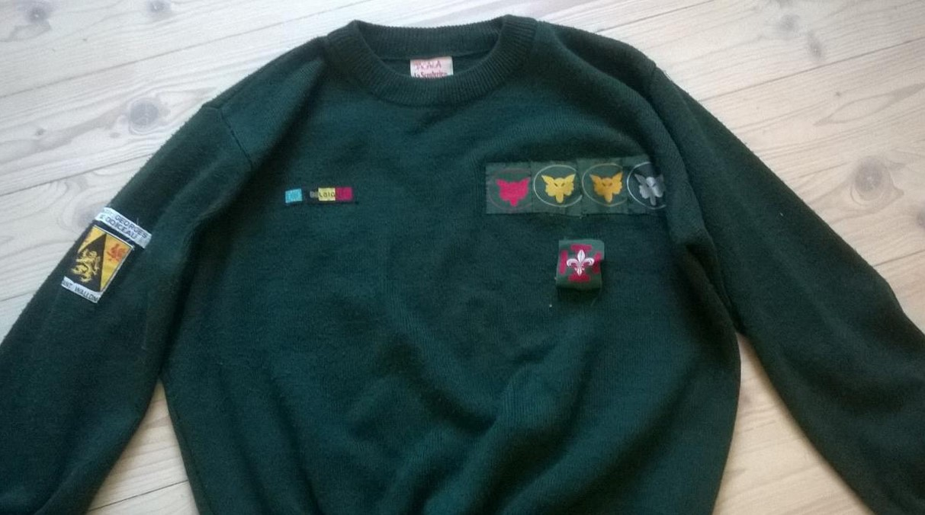
Pour vous procurer tout cela, vous pouvez vous rendre au Feu de Camp à Wavre ou encore chez Seeonee à Ottignies.
Le seul insigne que nous vous distribuerons cette année sera celui de l’unité, pour les autres nous vous demandons de vous les procurer (disponibles dans les lieux cité ci-dessus).
Chers parents, afin d’éviter les échanges, pertes de vêtements, foulards, et autres, pensez à y indiquer le nom de votre enfant ! Nous nous permettons de nous rappeler que si votre enfant n’est pas en uniforme, il ne sera pas accepté à la réunion.
- LES REUNIONS
Celles-ci ont habituellement lieu de 13h45 à 17h45 avec comme lieu de rendez-vous devant l’église sur la place de Grez et comme lieu de fin de réunion le local. Toutefois il n’est pas rare que soit le lieu soit les heures varient en fonction des activités que nous avons préparées ! Veillez donc à bien être attentifs et à vérifier plutôt deux fois qu’une ces informations pour chacune des réunions ! Il serait, en effet, dommage pour votre fils de rater une réunion juste à cause de cela...
- LES ABSENCES
Comme chaque année, nous serons intransigeants vis-à-vis des loups adeptes du « scoutisme à la carte ». En effet, nous compterons environ une cinquantaine de louveteaux dans la meute. Il va de soi que lorsque nous organisons une journée pour 50, se retrouver à 20 remet en question le bon déroulement de l’activité...
Pour éviter ce fâcheux problème, TOUTE absence DOIT être justifiée auprès du chef responsable des présences au minimum 3 jours à l’avance (avant mercredi soir) quand il s’agit d’une réunion, 5 jours s’il s’agit d’un week-end ou de la réunion spéciale (par mail, sur l’adresse de la meute). Dans cette optique, nous considérons qu’un loup ne fréquentant pas plus de la moitié des réunions par quadrimestre ne peut s’intégrer au sein de la meute. Le cas échéant, la meute s’en séparera afin d’offrir sa place à un autre loup peut être plus présent et plus motivé.
De plus, après 3 absences injustifiées le staff se réserve le droit de renvoyer un loup. Ainsi, vous recevrez un mail de rappel à la suite de la deuxième absence injustifiée. Les absences prévenues moins de 3 jours avant la réunion seront considérées comme injustifiées.
Nous comprenons très bien que les loups participent à d’autres activités (sportives, culturelles, musicales...), nous sommes nous-mêmes passés par là. Mais des conflits horaires permanents avec ces autres activités ne seront plus des raisons valables justifiant l’absence répétée d’un loup. Nous engageons du temps et de l’énergie dans la préparation des réunions, nous vous demandons donc d’accorder une importance particulière aux absences.
- ADMINISTRATION ET COTISATIONS
La cotisation :
Comme chaque année, le staff d’unité se chargera de vous procurer toutes les informations concernant cette cotisation (voir le courrier d’unité que vous recevrez prochainement).
Pour rappel cette cotisation est différente des frais qui vous seront demandé durant l’année (pour le WE, la journée spéciale…). Cette cotisation prend en compte l’assurance de la fédération, les frais du local de l’unité, les frais utiles au bon fonctionnement de l’unité…
La fiche médicale :
Cette fameuse fiche est LE document à nous remettre le plus vite possible. Son importance est capitale (en cas d’urgence mais également pour mieux comprendre certains comportements et réagir de manière efficace et responsable). Il est donc nécessaire d’y mettre les informations qui vous seront demandées mais également celles que vous jugez utiles et importantes... Ce document est et reste bien évidement confidentiel, seuls les chefs y ont accès. N’hésitez en aucun cas à contacter Akéla en cas de questions ou pour un ajout d’informations. Vous devez nous la rendre pour le 12 octobre au plus tard. Au-delà de cette date, nous serons dans l’obligation de refuser votre enfant aux réunions jusqu’au moment où nous aurons la fiche. Comprenez-nous, nous ne pouvons pas prendre la responsabilité d’un enfant sans avoir ce précieux document. N’oubliez pas de remettre avec la fiche, les 2 vignettes mutuelles. Pour plus de facilité, vous pouvez l’envoyer à l’adresse suivante :
Akéla – VAN OPPENS Louis
Clos du pont d’Arcole, 7
- z-Doiceau
JOINDRE LE STAFF
Si vous voulez nous contacter pour quelque raison que ce soit (oui, ça nous fait très plaisir que vous nous remerciez), vous pouvez soit appeler un chef, soit nous contacter par e-mail (meutestgeorges@gmail.com). Vous pouvez également utiliser l’adresse de meute pour les absences et toutes questions non-urgentes... Mais nous restons cependant joignables par téléphone, pourvu que ce soit pendant les heures adéquates.
Vous pouvez également contacter le staff d’unité par mail (staffdu@unite-grez.be) pour toutes autres éventuelles questions.
Si vous avez perdu les éphémérides, vous pourrez toujours les retrouver sur le site de l’unité (http://www.unite-grez.be). Ce site reprend aussi toutes des informations pratiques telles que nos coordonnées,...
OBJETS COUPANT/ DE VALEURS
Nous aimerions également en profiter pour vous rappeler que tout objet coupant (canif, opinel...) est interdit à la meute pour tous les louveteaux. Cette mesure est prise pour éviter tout accident (ou malentendu) si facilement arrivé avec de tels objets. S’il arrivait toutefois que votre enfant en amène lors d’une activité, la sanction sera tout simplement la confiscation de l’objet pour le reste de l’activité. En cas de récidive, des mesures adaptées seront prises. Les objets de valeurs (GSM, montre...) sont évidemment aussi interdits !

Nous espérons vous voir en pleine forme le 22 septembre,
Le Staff
Akéla – 0474 71 04 50
Baloo – 0492 50 77 20
Mang – 0471 85 21 36
Rama – 0479 06 85 69
Wontolla – 0474 53 32 24
Toomai – 0497 08 80 46
Nagaïna – 0474 72 80 59
Keshava – 0472 06 62 07

